**Φύλλο εργασίας: Ο Ανθρωπομορφισμός των 12 Ολύμπιων Θεών**

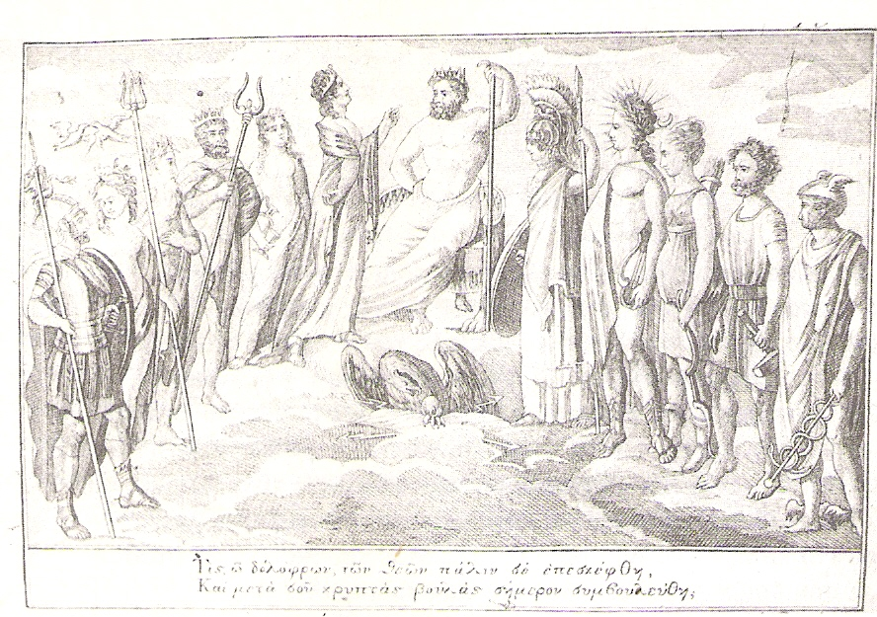**Δράση Επέκτασης και εμπλουτισμού:** *Αφού δουλέψετε την 1η & τη 2η Δραστηριότητα και συμπληρώσετε το 1ο φύλλο εργασίας για τις τρεις θεϊκές ταυτότητες, κάντε το συγκεκριμένο φύλλο εργασίας χωρισμένοι σε ομάδες.*

Το συμβούλιο των Θεών: Η χαλκογραφία σε σχέδιο του B.Picard, 1817/1819

**Εργασία 1η για την Ομάδα «Τα ξεφτέρια της μυθολογίας»**

Η διαδοχή των τριών θεϊκών δυναστειών στο θρόνο της κυριαρχίας του κόσμου έγινε με σφοδρή διαμάχη και μάλιστα ανάμεσα σε συγγενείς. Το ίδιο γινόταν ορισμένες φορές και ανάμεσα σε βασιλιάδες. Χαρακτηριστικό παράδειγμα είναι το ακόλουθο:

Ο Αίσονας, γιος του Κρηθέα και της Τυρώς, άντρας της Πολυμήδης, πατέρας του Ιάσονα και βασιλιάς της Ιωλκού στη Θεσσαλία, εκθρονίστηκε από τον αδελφό του Πελία, εκδιώχθηκε από την Ιωλκό και κατέφυγε στο Πήλιο.

*Απαντήστε στο ακόλουθο ζήτημα*

Αφού συγκρίνετε τον τρόπο με τον οποίο γίνεται η διαδοχή στην εξουσία ανάμεσα στις τρεις θεϊκές δυναστείες και ανάμεσα σε ορισμένους βασιλιάδες, να εντοπίστε τα ανθρώπινα γνωρίσματα των θεών που αναδεικνύονται από αυτή τη διαμάχη.

……………………………………………………………………………………………………………………………………………………………………………………

…………………………………………………………………………………………………………………………………………………………………………………………………………………………………………………………………………….............................................................................................................................................................................................................................................................

**Εργασία 2η για την Ομάδα «Τα Τέρατα μυθικών γνώσεων»**

…(Λογομαχία των ολύμπιων Θεών – μιλά ο Δίας αναφερόμενος στους υπόλοιπους θεούς.) Δέστε σκοινί από τα ουράνια ολόχρυσο και κρεμαστείτε εκείθε, κι αρσενικοί μαζί να σύρετε και θηλυκοί και πάλε κάτω στη γη δε θα τραβήξετε ψηλά από τα ουράνια εμένα, τον πιο τρανό του κόσμου κύβερνο, μ’ όλο σας το μόχτο. Μα, αν κι εγώ το αποφάσιζα να τραβήξω μόνος μου, και με τη γη και με τη θάλασσα θα σας τραβούσα όλους. Και το σκοινί θα μπορούσα έπειτα σε μια κορφή του Ολύμπου να δέσω, κι έτσι τότε μετέωρα θα κρέμονταν τα πάντα. Τόσο περνώ και τους αθανάτους, περνώ και τους ανθρώπους σε δύναμη.

Απόσπασμα από Ομήρου Ιλιάδα, Ραψωδία Θ στίχοι: 19-27

*Απαντήστε στα ακόλουθα ερωτήματα*

1. Σε ποια σημεία του παραπάνω αποσπάσματος φαίνεται η παντοδυναμία του Δία ανάμεσα στους θεούς;
2. Από ποια «ανθρώπινα» συναισθήματα διακατέχεται ο Δίας στην παραπάνω περιγραφή του Ομήρου;

………………………………………………………………………………………………………………………………………………………………………………………………………………………………………………………………………………………………………………………………………………………………………………………………………………………………………………………………………………………………………………………………………………………………………………………………………………………………………………………………………………………………………………………………

**Εργασία 3η για την Ομάδα «Τα λαγωνικά των μύθων»**

Πώς αντιλαμβάνεστε την έννοια του ανθρωπομορφισμού των θεών; Γιατί νομίζεις ότι οι άνθρωποι έδωσαν ανθρώπινα γνωρίσματα στους θεούς τους, ενώ ταυτόχρονα τους έκαναν αθάνατους;

………………………………………………………………………………………………………………………………………………………………………………………………………………………………………………………………………………………………………………………………………………………………………………………………………………………………………………………………………………………………………………………………………………………………